Fritidspuljerne 2022

Opdateret 2022

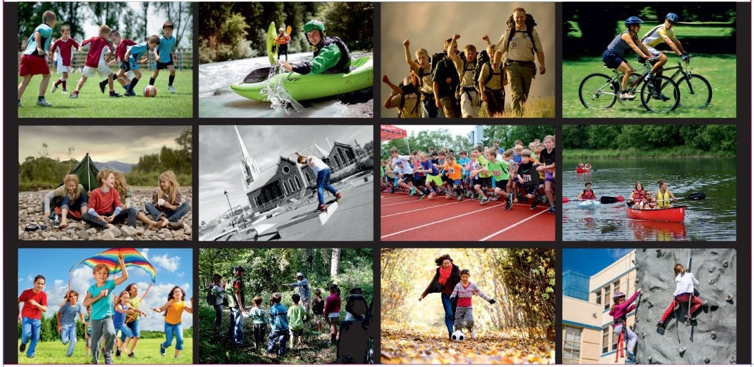

Orienteringsmateriale omkring ansøgninger til og kriterier for fritidspuljerne 2022
Indhold
Vigtige datoer 2
Fritidspuljen – Materialer til fritidsaktiviteter 3
Fritidspuljen – Indsatser under Kultur-, Idræts- og Fritidspolitikken 4
Fritidspuljen - Særlige udviklingstiltag vedr. fritid 5
Anvendelse af puljemidler 6

Vigtige datoer
Dato | Handling
15. September | Mulighed for ansøgning af idræts-og fritidspuljerne med foreningens login via https://www.aktivigreve.dk/side.asp?wkid=greve&side=9
31. oktober | Ansøgningsfrist for idræts-og fritidspuljerne. Efter ansøgningsfristen gennemgår IFS alle ansøgninger for at sikre, at ansøgningerne indeholder alle relevante oplysninger.  I de tilfælde hvor der mangler fakta e.l., sørger IFS for i videst muligt omfang at indhente oplysninger. I den forbindelse skal  ansøgere svare inden den 10. november.
Medio november | Henholdsvis Idrætspulje og Fritidspuljeudvalgene behandler puljeansøgningerne 2022. Dette i første omgang med henblik på at indstille til fordeling af eventuelle uforbrugte midler fra 2021-puljerne.  Indstillingen til fordeling af eventuelle uforbrugte midler skal behandles i Kultur- & Fritidsudvalget, således udbetalinger kan ske inden udgangen af regnskabsåret 2022.
December | Idrætspulje og Fritidspuljeudvalgene behandler endeligt puljeansøgningerne til 2022, og indstiller fordelingen til godkendelse på Kultur- &  Fritidsudvalgets møde i januar 2023.
Primo februar | Udsendelse af bevillingsbreve samt udbetaling af tilskud.
Ultimo oktober (efterfølgende år) | Opfølgning på tilskud fra foregående års puljeuddeling. Er tilskud anvendt som ansøgt og i henhold til bevillingsbrevene?  Evt. uforbrugte midler fra 2022-puljerne vil blive fordelt til  prioriterede ansøgninger ifm. puljeansøgningerne til 2023.

Fritidspuljen – Materialer til fritidsaktiviteter

- Formålet er at yde materialetilskud til fritidsaktiviteter, som ikke er idræt.

Hvem kan søge:
- Godkendte folkeoplysende foreninger samt selvorganiserede grupper med folkeoplysende aktiviteter. Ansøgere skal være hjemmehørende i Greve Kommune.
- Selvejende eller kommunale institutioner kan ikke ansøge puljen

Kriterier for støtte:
- Ansøgninger der særligt vedr. materialer som er en forudsætning for en sikker udøvelse af aktiviteten prioriteres.
- Der er ikke loft for ansøgningernes størrelse, men medfinansiering må forventes

Der ydes som udgangspunkt ikke tilskud til:
- Ansøgninger som har et indhold, der forventeligt kan ligge under alm. drift.
- Allerede indkøbte materialer eller rekvisitter
- Etablering af større anlæg. Dette vurderes dog fra sag til sag.

Fritidspuljen – Indsatser under Kultur-, Idræts- og Fritidspolitikken

- Formålet er at understøtte metoder eller tiltag, der direkte støtter op om ambitionerne i Kultur-, Idræts- og Fritidspolitikken.
- Greve Kommune prioriterer årligt effektmål og indsatser i politikken.
Et højt prioriteret effektmål fra 2019 som fortsætter i de kommende år er: ”For at fremme mental sundhed og fysisk styrke ønsker vi, at flere unge i Greve fastholdes i de organiserede forenings- og fritidsaktiviteter.”
- De afledte resultatetmål lyder:
  - Andelen af piger i alderen 13 - 18 år, der er registreret som deltagere i forenings- og fritidsaktiviteter, skal stige fra 52 % i 2017 til 54 % i 2021
  - Andelen af drenge i alderen 13 - 18 år, der er registreret som deltagere i forenings- og fritidsaktiviteter, skal stige fra 59 % i 2017 til 61 % i 2021

Hvem kan søge:
- Godkendte folkeoplysende foreninger samt selvorganiserede grupper med folkeoplysende aktiviteter. Ansøgere skal være hjemmehørende i Greve Kommune. Selvejende eller kommunale institutioner kan ikke ansøge puljen

Kriterier for støtte:
- Med afsæt i effektmålets ambition inviteres foreningerne på fritidsområdet til at lave tiltag, der fremmer, at flere unge er aktive i foreningerne. I den forbindelse er særligt udpeget følgende indsatser til at understøtte effektmålet fra 2019-20:
- Understøtte foreningerne i udvikling af fleksible hold med fokus på de unges livsfase
- Understøtte tiltag der er med til at modvirke den stress de unge føler, og gør, at de unge ikke fravælger fritidsdeltagelse, når tiden er presset
- Fremme kendskabet til rum og steder (f.eks. til at synliggøre potentialer for de selvorganiserede aktiviteter)
- Attraktive tider og muligheder i faciliteterne (f.eks. tiltag der muliggør at flere brugere kan benytte faciliteterne)
- Tilskud til foreninger vedr. kontingent til ressourcesvage familier
Se flere eksempler på tiltag i forhold til ovenstående indsatser, klik HER

Fritidspuljen - Særlige udviklingstiltag vedr. fritid

- Formålet er at støtte særlige initiativer til udvikling af folkeoplysningsområdet.

Hvem kan søge:
- Ansøgninger om udviklingstiltag vedr. fritid gælder for alle godkendte folkeoplysende foreninger samt selvorganiserede grupper med folkeoplysende aktiviteter. Ansøgere skal være hjemmehørende i Greve Kommune.
Selvejende eller kommunale institutioner kan ikke ansøge puljen

Kriterier for støtte:
Fritidspuljeudvalget vil behandle ansøgninger, som efter nedenstående kriterier omhandler indsatser inden for Fritid og kultur, samt kan rubriceres som nye organisationsformer eller selvorganiserede aktiviteter.
- Nye organisationsformer.
- At tiltrække målgrupper, der ikke normalt ses i det folkeoplysende miljø, særligt børn og unge.
- Folkeoplysende virksomhed på tværs af for eksempel alder, baggrund, fritid/idræt/kultur, organiseret/selvorganiseret med videre.
- Enkeltstående arrangementer med nye aspekter og formål.
- Kulturelt inspirerede aktiviteter.
- Medfinansiering må forventes.

Der ydes som udgangspunkt ikke tilskud til:
- Udviklingspuljen giver ikke tilskud til faciliteter, kommercielle formål, eksisterende aktiviteter, kompetencegivende formål, og ansøgere, som primært hører ind under anden lovgivning eller andre puljer.
Dog vurderer puljeudvalget fra sag til sag, hvorvidt man ønsker at støtte tilbagevendende arrangementer samt f.eks. jubilæumsarrangementer.
- Ansøgninger om etablering af legeområder/-pladser
- Allerede igangsætte projekter
- Aflønning, indkøb af gaver eller forplejning

Anvendelse af puljemidler

I udgangspunktet fordeles puljemidlerne én gang årligt
- Puljemidler for 2022 kan flyttes mellem idrætspulje- og fritidspuljeudvalget, således at alle midler uddeles én gang hvert år.
- Hvis det primo november ifm. puljeevalueringen for 2021 viser sig, at ikke alle midlerne reelt er anvendt eller forventes anvendt, vil puljeudvalgene fordele de uforbrugte puljemidler til prioriterede ansøgninger indsendt til 2022- puljerne.

Mulighed for tilsyn af alle bevilligede tilskud
Vedr. processen primo november det efterfølgende år
- Nye ændringer af Folkeoplysningsloven §33 stk. 5 forpligter kommunerne at føre øget tilsyn med tilskudsmodtagere ift. om de overholder betingelser for tilskud og anvisning af lokaler.
- De nye bestemmelser betyder, at Greve Kommune fremadrettet kan vælge at føre tilsyn med alle bevilligede tilskud frem for nuværende minimum 10 %.

